Control de documento

|  |  |
| --- | --- |
| Nombre del proyecto | Green Nexus |
| Cierre de iteración | I7 --- 21 Abril2023 |
| Generador por | Gerardo Daniel Vázquez Zapata |
| Aprobado por | Gerardo Daniel Vázquez Zapata |
| Alcance de la distribución del documento | Control interno para todo el proyecto. |

**Índice**

Sobre este documento 3

Resumen de la Iteración 4

Identificación 4

Historias 5

Hitos especiales 6

Evaluación de Calidad utilizando los factores de Mc Call (Sistema de Gestión de Calidad) 8

Artefactos y evaluación 9

Riesgos y problemas 10

Notas y observaciones 11

Asignación de recursos 11

Anexos 11

Referencias a otros documentos 11

Glosario de términos 25

Significado de los elementos de la notación gráfica 26

Estereotipado UML utilizado 26

Significado de los elementos No UML 26

# Sobre este documento

La calidad se logra por medio de la revisión constante de las actividades que conducen desde la idea al producto. Al momento del cierre de una iteración es buen momento para hacer un alto, y

evaluar lo logrado, los problemas encontrados y los retos a enfrentar.

El presente documento marca el final de la iteración I7, y contiene una evaluación de los artefactos y actividadesrealizadas durante la misma.

Se recogen también las impresiones y observaciones hechas durante el desarrollo de la iteración, así como el esfuerzo invertido en cada una de las disciplinas involucradas.

# Resumen de la Iteración

## Identificación

|  |  |  |  |  |
| --- | --- | --- | --- | --- |
| **Código de la iteración** | **Fase a la que pertenece** | **Fecha de inicio** | **Fecha de cierre** | **Comentarios** |
| I7 | Inicio | 17 / 04 / 2023 | 21 / 04 / 2023 | Trabajo finalizado con éxito |

## Historias

|  |  |  |  |  |
| --- | --- | --- | --- | --- |
| Tema | Epic | Historias | Sprint | Actividades |
| T1. Preparación | E1. Al ser parte del equipo de desarrollo, quiero conocer las herramientas con las que vamos a trabajar, así como aplicativos similares al nuestro | H1. Determinación preliminar de herramientas de software a utilizar | Sprint 1 | Act 1. Investigación de aplicaciones reales de realidad aumentada |
| Act 2. Investigación de plataformas y lenguajes que trabajen con realidad aumentada |
| Act 3. Investigación de circuitos y sensores integrados para realidad aumentada en base al proyecto |
| Sprint 2 | Act 4. Investigación de desarrollo de interfaz y aplicación para el usuario |
| E2. Como parte del equipo de desarrollo, necesito conocer sobre la utilidad de la app de RA y como puede ser aplicada | H2. Establecimiento de apps de RA aplicadas a proyectos | Act 5. Creación de la página web |
| Act 6. Investigación de temas relacionados con el cuidado y desarrollo de invernaderos caseros |
| Act 7. Investigación de aplicación de la realidad aumentada para proyectos |
| E3. Al ser un integrante del equipo de desarrollo, requiero saber lo que va a poder hacer la app y el nivel de desempeño deseable | H3. Determinación de las capacidades de la app, así como de su nivel de calidad y desempeño | Sprint 3 | Act 8. Realizar análisis de requisitos funcionales |
| Act 9. Realizar análisis de requisitos no funcionales |
| Act 10. Realizar análisis de requisitos de la interfaz |
| Act 11. Realizar análisis de requisitos de BD |
| Act 12. Realizar análisis de requisitos del sistema de la plataforma de RA |
| T2. Desarrollo | E4. Como líder del proyecto, necesito que se realice el diseño de los componentes del proyecto, así como de su testeo para poder crear el mejor producto dentro de las limitaciones | H4. Creación del diseño de los distintos componentes del proyecto | Sprint 4 | Act 13. Diseño de mini invernadero |
| Act 14. Diseño de la BD a utilizar en la RA |
| Sprint 5 | Act 15. Diseño de la interfaz de usuario para la RA |
| Sprint 6 | Act 16. Diseño del circuito y sensores para mini invernadero |
| T3. Realización de pruebas | H5. Realización de pruebas de los componentes del proyecto | Sprint 7 | Act 17. Diseño, prueba y ensamble de mini invernadero con circuito integrado |
| Sprint 8 | Act 18. Pruebas de interfaz de usuario |
| Act 19. Pruebas de RA |
| Sprint 9 | Act 20. Pruebas de crecimiento óptimo de mini invernadero |
| H6. Creación de un sitio web donde se documente el proyecto, lo que incluye su código, librerías y plataformas usadas | Act 21. Creación de un sitio web |
| E5. Como líder del proyecto, requiero conocer el estado del aplicativo para determinar si se necesitan correcciones y conocer su estado general para ser próximamente desplegado | H7. Pruebas finales que involucran a la totalidad del proyecto | Sprint 10 | Act 22. Pruebas de recopilación de datos en RA |
| Act 23. Pruebas de ejecución del proyecto en general |

## Hitos especiales

Realizar el análisis de requisitos que serán indispensables para la realización del proyecto:

|  |  |
| --- | --- |
| **IN-17 Diseño, prueba y ensamble de mini invernadero con circuito integrado** | En esta entrega se busca la implementación y ensamble del mini invernadero y circuito, de manera que se logré hacer la ejecución y prueba del mismo. En la implementación y ensamble es considerando el mini invernadero y el circuito diseñado para el proyecto |

Diseñar la estructura y realizar la implementación del mini invernadero con el circuito que contiene la integración de los sensores para el proyecto: **Incumplido**

Realizar pruebas de ejecución y funcionamiento básicas del circuito realizado: **Incumplido**

En este sprint la entrega esperada era un paso final importante del proyecto, ya que se realizaría una implementación, unir 2 diseños ya realizados del proyecto para su funcionamiento; El primero es referido al mini invernadero ya diseñado y el segundo refiriéndose al circuito físico ya armado, considerando los sensores

En la respectiva entrega, refiriéndose al Sprint 07 Diseño, prueba y ensamble de mini invernadero con circuito integrado, se tuvo un avance del 70 %, de manera que el otro 30 % que se considera un paso final del proyecto, se considera implementarlo y anexarlo en el siguiente Sprint 08

El motivo de anexarlo en el siguiente Sprint fue debido a un retraso e inconveniente con el equipo de desarrollo, causado por las actividades mal organizadas del Sprint a desarrollar, falta de pruebas del circuito que se realizó, al igual que la respectiva ejecución del programa. Como tal, se realizaron bocetos e ideas del mismo, se tiene un diagrama del circuito, al igual que una idea de codificación investigada para los sensores considerados, pero como ya se mencionó, no se realizaron pruebas, y esto no asegura el funcionamiento del circuito

El inconveniente en el equipo de desarrollo fue causado por falta de investigación y análisis de las actividades del Sprint respectivo, ya que también en las consideraciones del tiempo para el desarrollo del mismo, se consideraron cortas y apresuradas en base a lo esperado

## Evaluación de Calidad utilizando los factores de Mc Call (Sistema de Gestión de Calidad)

|  |  |  |  |  |
| --- | --- | --- | --- | --- |
| Factor | Métrica | Calificación | Comentario | Total |
| Correlación | Trazabilidad | 3 | El circuito cuenta con una estrecha relación con los requisitos realizados para la función del proyecto | 3 |
| Confiabilidad | Consistencia | 3 | El diseño del circuito se relaciona con la documentación realizada y con referencias de apoyo | 3 |
| Usabilidad | Operatividad | 1 | El circuito se realizó de manera que logre ser operado para recopilar los datos de manera correcta | 1 |
| Integridad o Seguridad | Instrumentación | 4 | El circuito permite vigilar e identificar errores debido a su construcción, componentes y programación | 4 |
| Eficiencia o Performance | Concisión | 2 | El programa de funcionamiento de los sensores utilizados | 2 |
| Portabilidad | Modularidad | 0 | Los sensores son dependientes de los componentes utilizados en el circuito | 0 |
| Reusabilidad | Modularidad | 2 | La ejecución del circuito presenta una programacion y diseño que permite recopilar datos, y con la posibilidad para reutilizarse en proyectos futuros | 2 |
| Interoperabilidad | Estandarización de datos | 2 | El circuito logró recabar y manejar los datos recopilados de los sensores utilizados | 2 |
| Facilidad Mantenimiento. | Consistencia | 4 | La planeación del circuito y el diseño del mini invernadero permiten una facilidad de mantenimiento /o alteración | 4 |
| Flexibilidad | Capacidad de expansión | 3 | El diseño del circuito y mini invernadero permite expandir sus componentes y su diseño mismo, de manera que permita mejorar e innovar | 3 |
| Facilidad de Prueba. | Simplicidad | 2 | El diseño del circuito y el mini invernadero permite entenderlo referenciado a la documentación respectiva | 2 |
| TOTAL | | | | **26** |

## Artefactos y evaluación

|  |  |  |
| --- | --- | --- |
| Artefacto | Meta (%) | Comentarios |
| **IN-17 Diseño, prueba y ensamble de mini invernadero con circuito integrado** | Implementar y anexar el mini invernadero con el circuito con sensores integrados para la recopilación de los datos | En este sprint se presenta un retraso o incumplimiento del 30% en base a las actividades esperadas para el Sprint, se muestra un avance más no el resultado esperado |

|  |  |  |  |
| --- | --- | --- | --- |
| Artefacto | Aspecto a evaluar | Evaluación | Comentarios |
| **IN-17 Diseño, prueba y ensamble de mini invernadero con circuito integrado** | Estructura, diseño al igual que la implementación del mini invernadero en conjunto con el circuito con sensores integrados | 70% | El resultado esperado del Sprint presenta un retraso en el circuito integrado, ya que se hizo necesario investigar y probar las ideas o bocetos realizados para el circuito respectivo |

## Riesgos y problemas

|  |  |  |  |  |
| --- | --- | --- | --- | --- |
| Ocurrido | ID_RIESGO | RIESGO | DESCRIPCIÓN | PLAN ANULACIÓN |
| ✓ | RIE-03 | Falta de avance en el proyecto | Retraso significativo de las actividades | Se realizó un avance máximo del Sprint objetivo, de manera que se organizarán e implementarán el resto en el Sprint próximo |
| x | RIE-04 | Conflictos entre el equipo de desarrollo | Diversos problemas entre los miembros, incluyendo conflictos de interés, comunicación inefectiva, agresión, etc. |  |
| ✓ | RIE-16 | Subestimación del tiempo de desarrollo del proyecto | El tiempo de desarrollo del proyecto fuera mal calculado y no sea el más adecuado para la finalización del proyecto | Se realizó una junta y un acuerdo en base a los errores y consideraciones del tiempo, llegando a un acuerdo y desarrollo optimo para que sea implementado en el siguiente Sprint |
| x | RIE-19 | Fallas en los servicios básicos importantes | Falla de luz o internet en la semana de trabajo del sprint a entregar |  |
| x | RIE-25 | Renuncia de personal | El equipo de trabajo sufra una renuncia de puesto laboral por parte de un empleado |  |
| x | RIE-26 | Ausencia del personal | El equipo de trabajo o personal no asista a laborar por razones o motivos |  |
| ✓ | RIE-28 | Bajo desempeño en el equipo de desarrollo | El equipo de desarrollo de software no cumple con los sprint en tiempo y forma | Se realizó un acuerdo de rendimiento con los trabajadores de manera que las actividades restantes en un 30% sean realizadas y terminadas para el próximo Sprint |
| ✓ | RIE-30 | Subestimación de la efectividad del diseño | En el equipo de diseño no considere y analice bien el diseño de cada componente del proyecto | Se considera como objetivo del equipo desarrollo realizar análisis de diseño e investigación en base al funcionamiento de los circuitos a realizar |

## Notas y observaciones

Como nota importante este sprint cuenta con un 70% de avance, un 30% de retraso considerado, esto no con la finalidad de anexar ese 30% de retraso como avance para el Sprint 08

# Asignación de recursos

|  |  |  |  |
| --- | --- | --- | --- |
| **Rol** | **Horas-Hombre** | **Desempeñado por** | **Observaciones** |
| **BDA – Full Stack** | 5:00 p.m. – 11:30 p.m. | Santiago Sotomayor Rodríguez | En tiempo y forma |
| **Testing - Programador** | 5:00 p.m. – 11:30 p.m. | Francisco Torres Hernández | Eficiente y completo |
| **Dir. General - Analista** | 5:00 p.m. – 11:30 p.m. | Gerardo Daniel Vázquez Zapata | Amplio y correcto |

# Anexos

**Anexo A.**

**IN-17 Diseño, prueba y ensamble de mini invernadero con circuito integrado**

En el avance considerado para este sprint enfocado al proyecto se tienen múltiples datos a explicar, de manera que para anexo de este documento se presentan de manera estructurada lo siguiente:

* Plantación de la semilla
* Fabricación del mini invernadero
* Ensamble del circuito con sensores
* Ejecución del circuito con integración de los sensores
* Ejecución de la interfaz en realidad aumentada

**Plantación de la semilla**

Como primera instancia tenemos la plantación, en este caso se escogió la lenteja, es una plantación fácil de cuidar y con cuidados muy sencillos de mantener

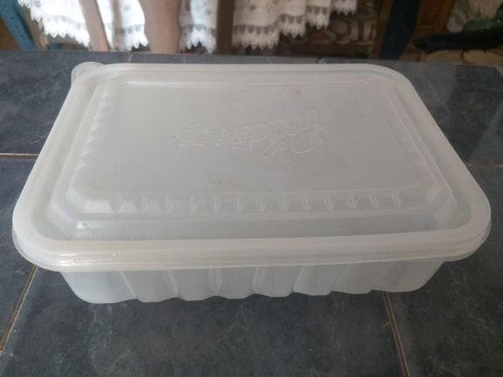

*Para la plantación se escogió un recipiente para llevar a cabo los siguientes pasos*

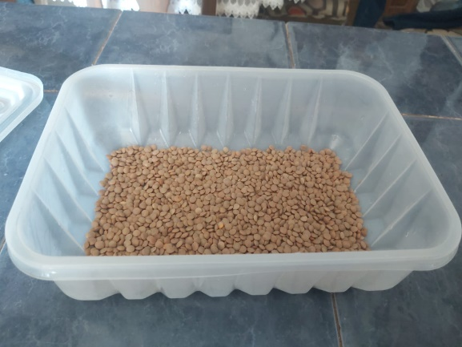

*Realizamos una medición de la cantidad de lentejas que germinaremos*

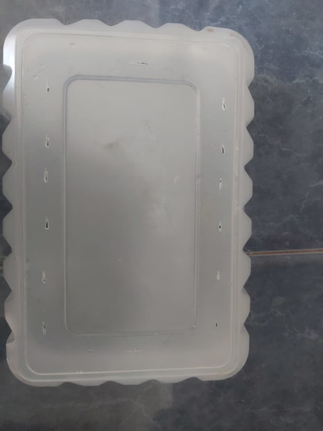

*Este recipiente debe de llevar un sistema de filtración del agua de manera que evite estancar y poder rellenar*

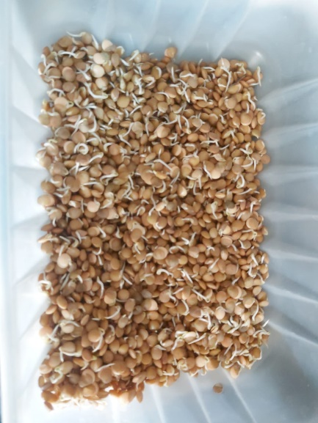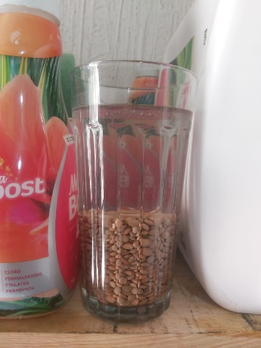

*Para iniciar el proceso de germinación se debe poner a remojar entre 5 o 6 horas las lentejas, esto con la finalidad de que crezcan debido a la humedad*

*Pasado este tiempo, debemos pasar las lentejas al recipiente escogido, y las dejamos el día entero*

*A la mañana siguiente estas mostrarán un brote ligero de la planta de lenteja*

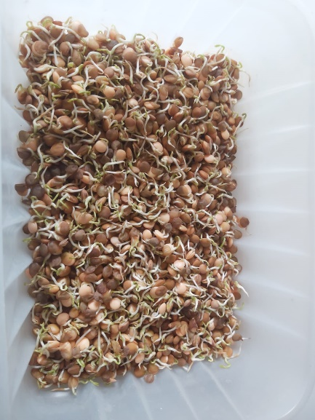

*Al día siguiente veremos que la planta va tomando tamaño y fuerza, como recomendación es regar con la mitad de un vaso promedio de agua, 2 veces por día*

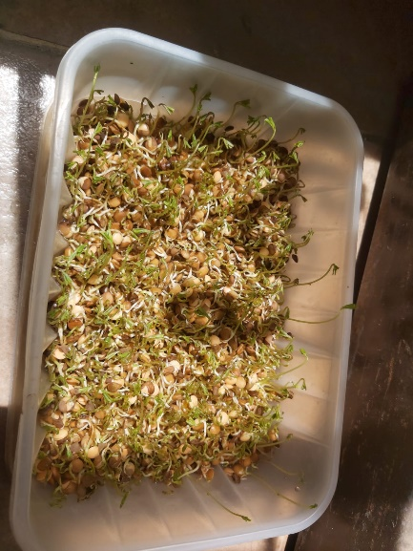

*Como podemos observar, para el tercer día ya hay plantas en su crecimiento avanzado, en esta ocasión se colocaron al sol, esto es de manera opcional*

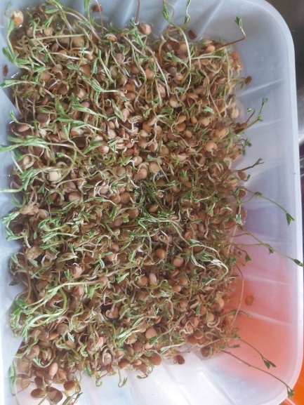

*Cuarto día con crecimiento optimo*

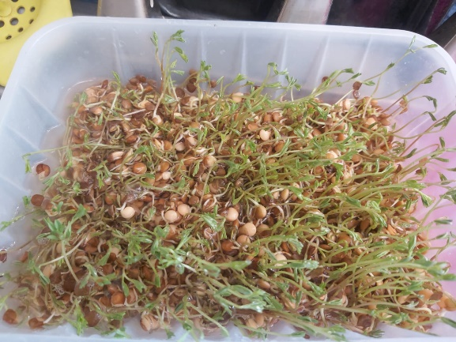

*Quinto día de crecimiento*

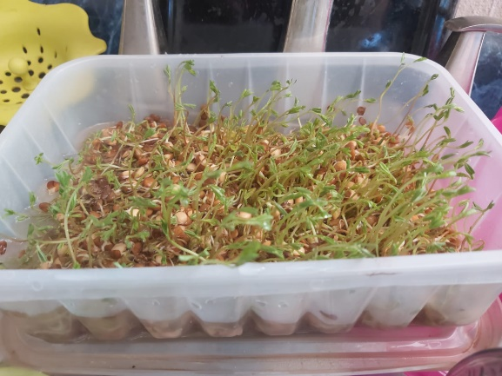

*Sexto día de crecimiento, con los mismos cuidados recomendados*

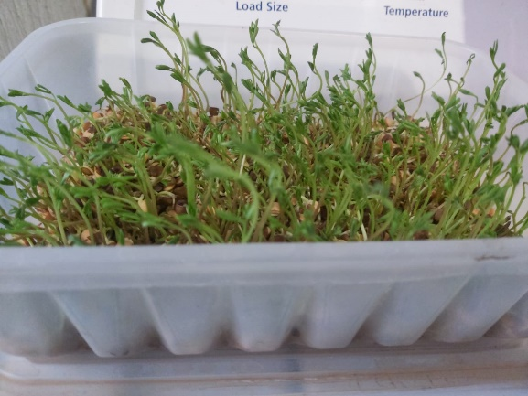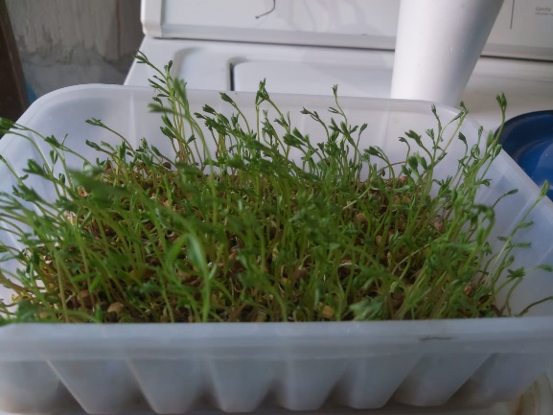

*Ya pasada una semana, podemos apreciar el crecimiento con un gran avance, de aquí en adelante es seguir las mismas instrucciones de cuidados*

La planeación dentro de sus sistema o recomendación de cuidado se debe considerar lo siguiente:

* Regar con medio vaso de agua 2 veces por día
* Exponer al sol no más de 20 minutos intercalando el día
* Drenar el exceso de agua en caso de ser necesario

**Fabricación del mini invernadero**

Como siguiente paso en el desarrollo del proyecto, tenemos la idea para el mini invernadero a realizar, como diseño base contamos con la siguiente imagen de manera que nos permita construirlo en base a la misma

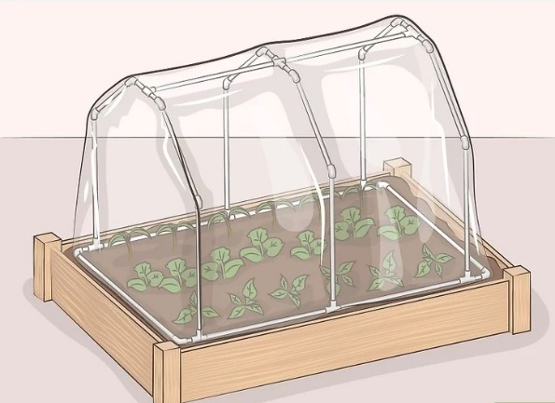

*Imagen base de mini invernadero casero*

Como avance del proyecto, se realizó la siguiente estructura

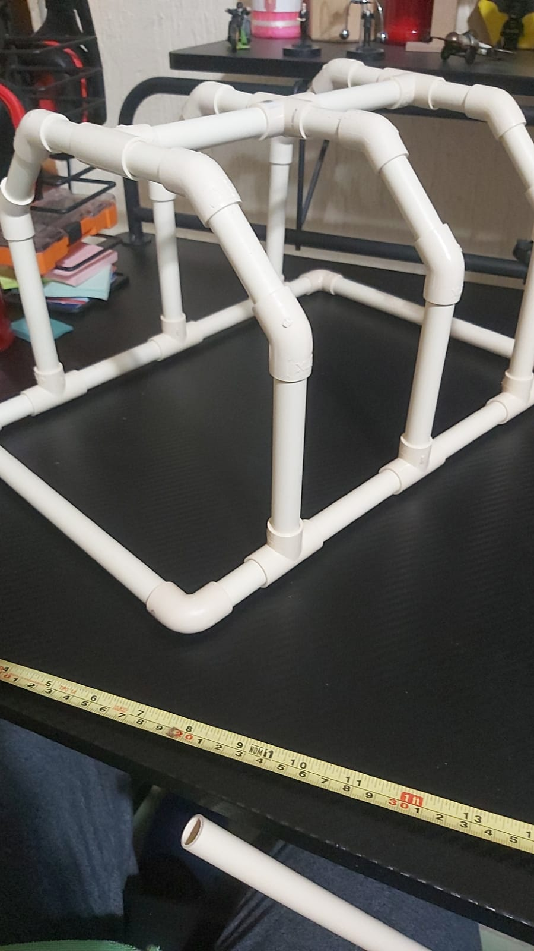

*La estructura se realizó con tubería de PVC y uniones respectivas (40x30 y altura de 23 aprox.)*

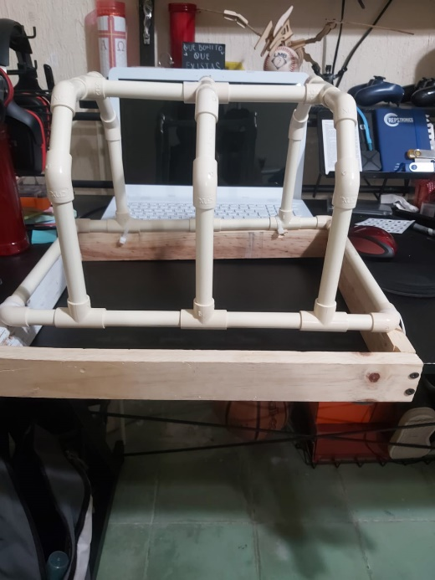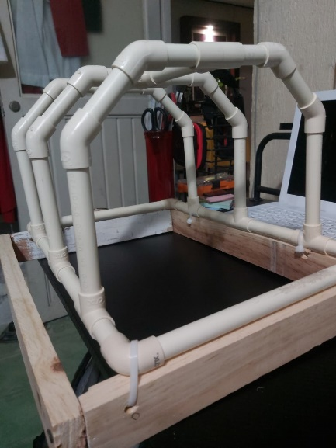

*En el siguiente avance podemos apreciar la base que será de la plantación, anexada a la estructura del mini invernadero*

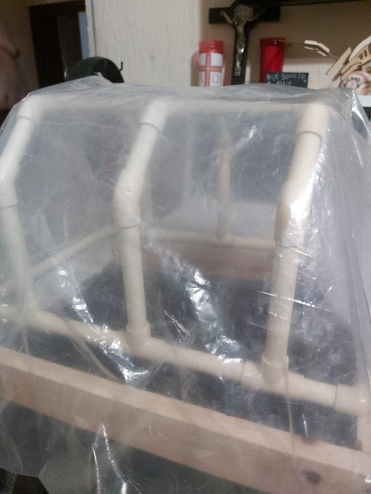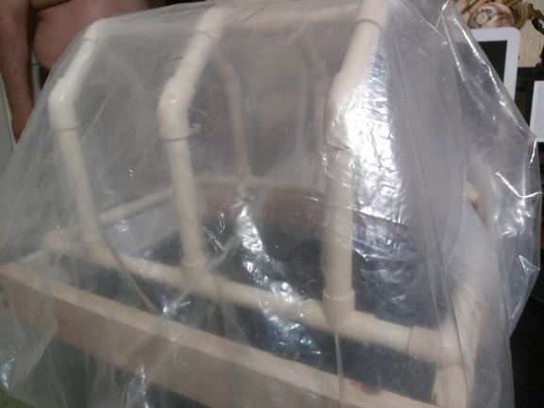

*Como siguiente avance logramos apreciar el plástico protector y conservador, este tendrá un cambio más delante de manera que permita el acceso fácil a la plantación*

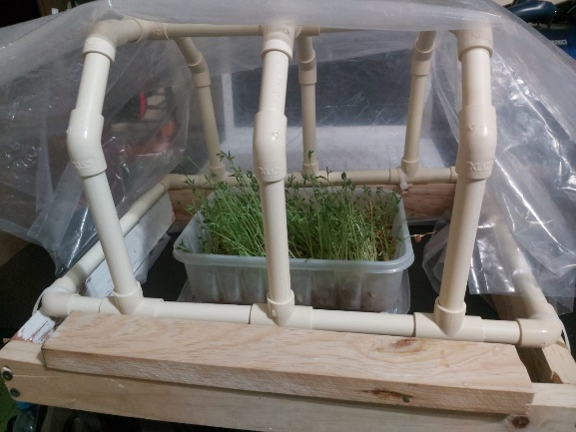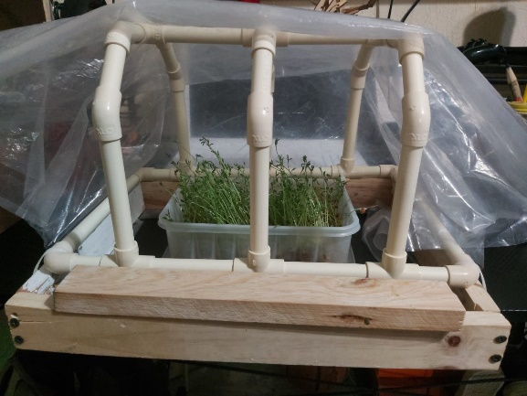

*Como imagen final, se muestra la plantación implementada en el mini invernadero de manera provisional, esta con la finalidad de anexarla como siguiente avance, al igual que la madera frontal, ya que está contendrá el disparador para la recopilación de los datos, al igual que un diseño*

La estructura del mini invernadero ya completa, permite visualizar su estado y darle un realce al cuidado de la plantación

**Ensamble del circuito con sensores**

Como siguiente aspecto, se realizó un diseño, un diagrama en el que nos permite visualizar de manera base el circuito a construir, este diagrama muestra una idea, más no será el diseño definitivo para el proyecto

Este diagrama fue realizado en Tinkercad, utilizando los componentes de la siguiente tabla:

|  |  |  |
| --- | --- | --- |
| **Nombre del componente** | **Imagen del componente** | **Descripción** |
| Sensor de temperatura y humedad DTH11 |  | Es un sensor de temperatura y humedad que se utiliza para medir la temperatura y la humedad relativa del aire. Este sensor es económico y fácil de usar, y proporciona datos precisos de temperatura y humedad en tiempo real. El DHT11 es ampliamente utilizado en aplicaciones de control climático, monitoreo ambiental, agricultura y otras aplicaciones donde se requiere la medición de temperatura y humedad |
| Arduino Mega |  | Es una placa de desarrollo basada en el microcontrolador ATmega2560. Es una versión mejorada de la placa Arduino Uno, con más pines de entrada/salida, más memoria flash y SRAM, y más funciones. La placa Arduino Mega es compatible con la mayoría de los shields de Arduino Uno y se utiliza comúnmente en proyectos que requieren más pines de entrada/salida, como sistemas de control de robots, sistemas de automatización del hogar y proyectos de iluminación. |
| Protoboard |  | Es una placa de pruebas que se utiliza en electrónica para realizar prototipos de circuitos. Esta placa tiene un diseño de rejilla de orificios y conductores que permiten que los componentes electrónicos se coloquen y se conecten fácilmente entre sí sin necesidad de soldadura |
| Sensor LDR Digital |  | Es un sensor de luz que se utiliza para detectar niveles de luz en una determinada área. Este tipo de sensor se puede utilizar para ajustar la iluminación en una habitación o para activar un dispositivo cuando hay poca luz en una habitación. |
| Sensor de humedad de suelo |  | Es un dispositivo que se utiliza para medir la cantidad de humedad presente en el suelo. Este tipo de sensor se utiliza comúnmente en la agricultura y la jardinería para monitorear la humedad del suelo y ajustar los niveles de riego en consecuencia. El sensor de humedad para suelo se coloca en el suelo y utiliza dos electrodos para medir la resistencia eléctrica del suelo. |
| Cables puente Macho/Hembra |  | Son cables con un conector macho en un extremo y un conector hembra en el otro. Estos cables se utilizan para conectar componentes electrónicos a las placas de desarrollo Arduino o para conectar varias placas de desarrollo entre sí. El conector macho se inserta en la placa Arduino o en otro componente electrónico, mientras que el conector hembra se utiliza para conectar otro componente electrónico o placa de desarrollo. |
| ESP32 |  | Es un microcontrolador de bajo costo y bajo consumo de energía, desarrollado por Espressif Systems. Es una solución completa para aplicaciones de Internet de las cosas (IoT), que incluye procesador, Wi-Fi y Bluetooth integrados, y una amplia variedad de periféricos |

Diagrama de circuito

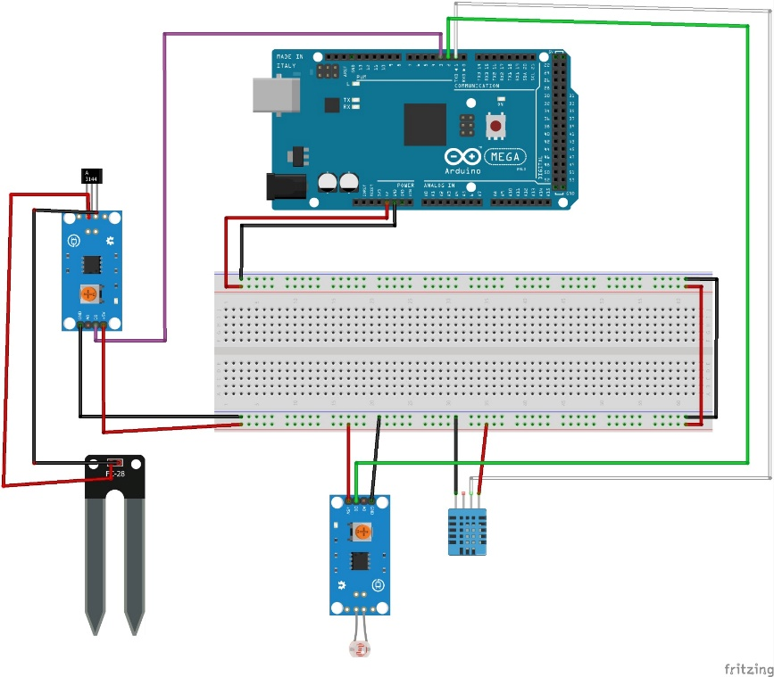

*Diagrama del proyecto realizado en tinkercad*

En la siguiente imagen se mostrará la construcción del circuito con los componentes respectivos:

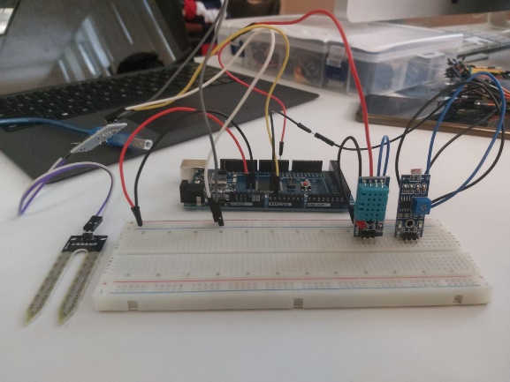 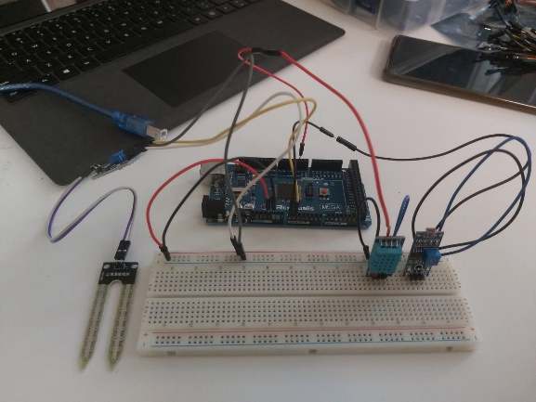

*Ensamble de sensores para el circuito*

**Ejecución del circuito con integración de los sensores**

Para la ejecución del circuito realizado utilizamos el sistema Arduino, en el cual se introdujo el código respectivo para hacer funcionar el circuito realizado. Cabe mencionar que la codificación es solo una codificación base, más no es la definitiva

**Código**

#include <DHT.h>

#define DHTPIN 2 // El pin digital al que está conectado el DHT11

#define DHTTYPE DHT11 // Tipo de sensor DHT utilizado

#define LDRPIN A0 // El pin analógico al que está conectado el LDR

#define HUMPIN A1 // El pin analógico al que está conectado el sensor de humedad del suelo

#define TEMP_THRESHOLD 25 // Umbral de temperatura en grados Celsius

#define HUM_THRESHOLD 60 // Umbral de humedad en porcentaje

DHT dht(DHTPIN, DHTTYPE);

int ldrValue = 0; // Valor leído por el LDR

int humValue = 0; // Valor leído por el sensor de humedad del suelo

void setup() {

Serial.begin(9600);

dht.begin();

pinMode(FANPIN, OUTPUT);

}

void loop() {

// Lectura de la humedad y temperatura del DHT11

float h = dht.readHumidity();

float t = dht.readTemperature();

// Lectura del valor del LDR

ldrValue = analogRead(LDRPIN);

// Lectura del valor del sensor de humedad del suelo

humValue = analogRead(HUMPIN);

// Mostrar los valores leídos en el monitor serial

Serial.print("Humedad: ");

Serial.print(h);

Serial.print("%\t");

Serial.print("Temperatura: ");

Serial.print(t);

Serial.print("°C\t");

Serial.print("Luminosidad: ");

Serial.print(ldrValue);

Serial.print("\t");

Serial.print("Humedad del suelo: ");

Serial.println(humValue);

delay(5000); // Esperar 5 segundos antes de tomar otra lectura

}

**Pruebas de ejecución:**

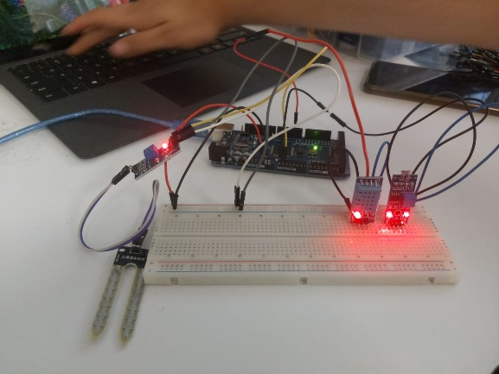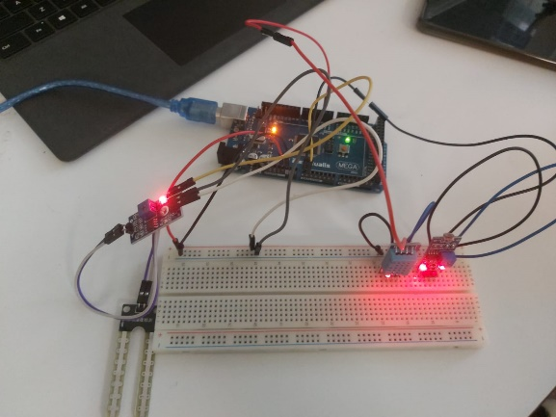

*En las siguientes imágenes se muestra el circuito en funcionamiento ejecutado desde un ordenador utilizando Arduino*

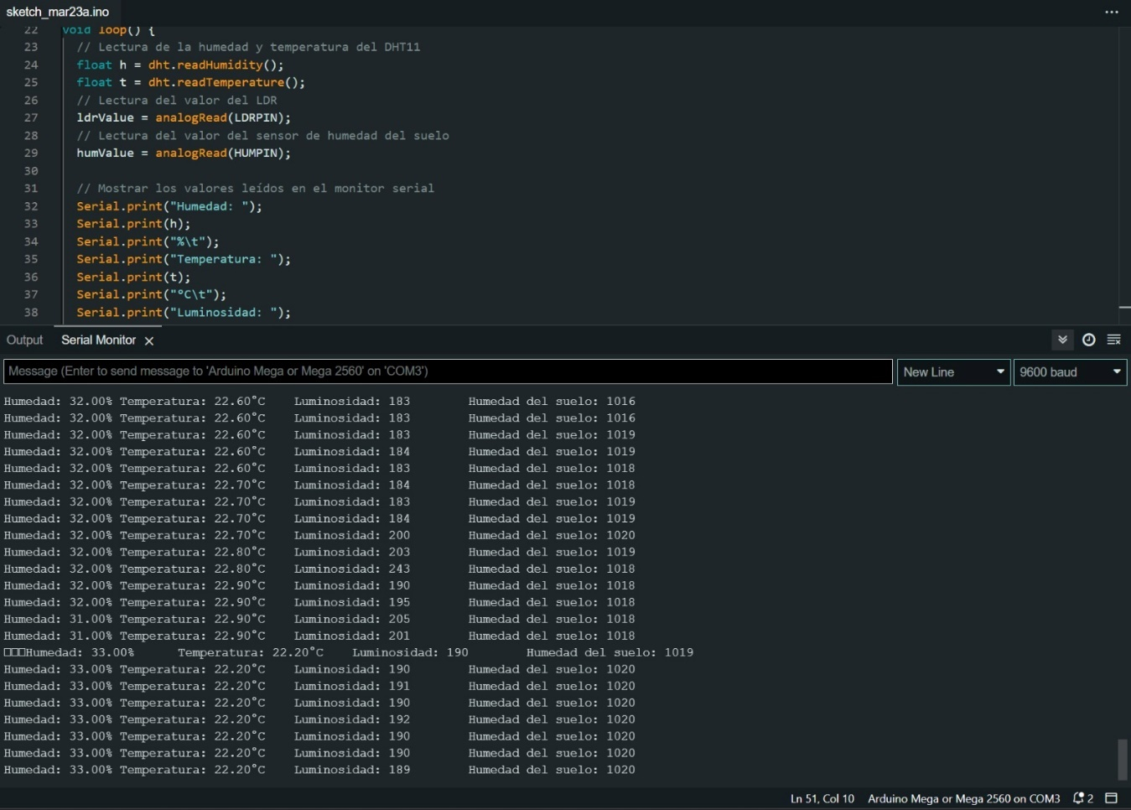

*En el serial monitor podemos apreciar la recopilación de datos de los sensores*

**Ejecución de la interfaz en realidad aumentada**

Como último paso a explicar, veremos a continuación el desarrollo y ejecución de la interfaz de usuario a utilizar en el proyecto

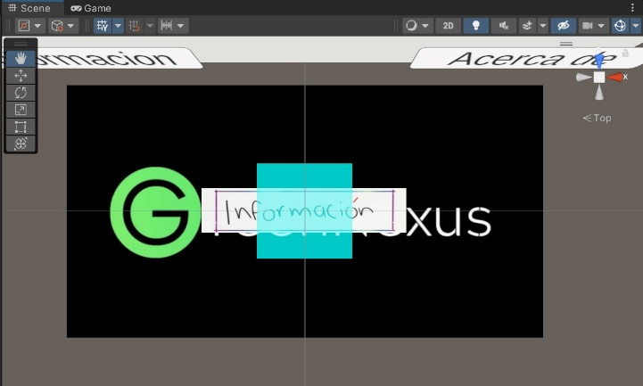

*En la siguiente imagen declaramos el disparador respectivo de manera que esta imagen pueda ser detectada por la cámara del dispositivo*

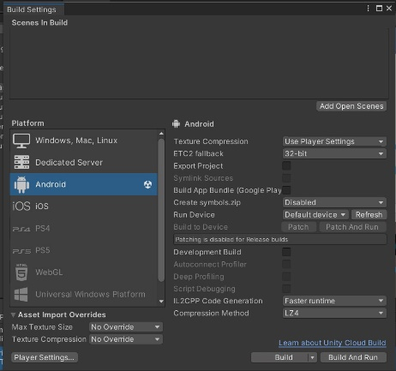

*La plataforma para la que se desarrollo fue para el sistema operativo Android, esta fue desarrollada en la plataforma Unity*

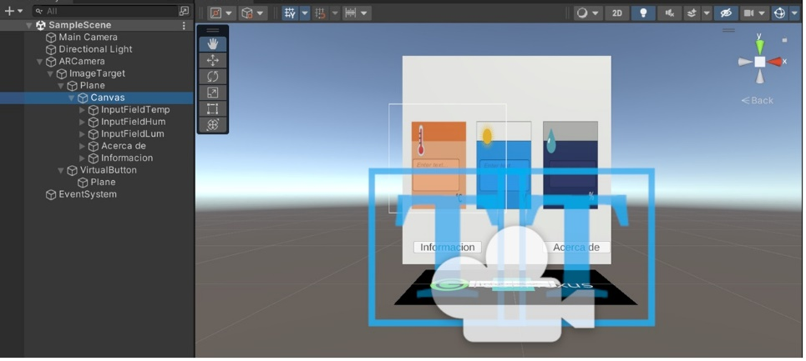

*En la imagen superior se logra apreciar el diseño de la interfaz de usuario de manera que muestre los datos recopilados*

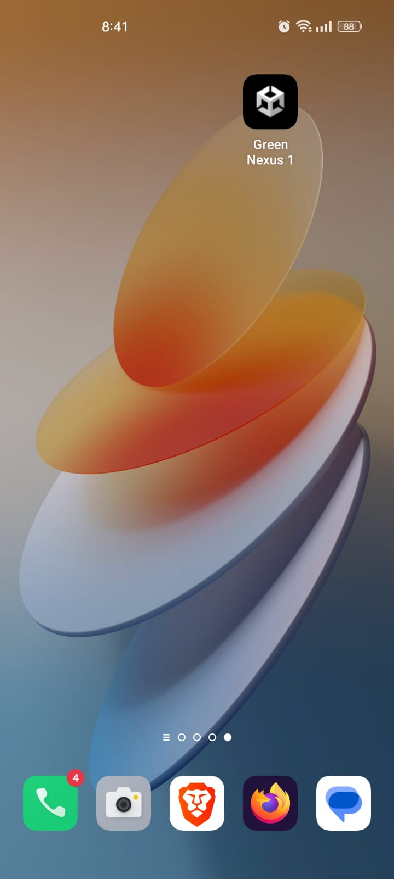

*Al generar el APK, esta permitirá la instalación de la aplicación para la ejecución de la misma*

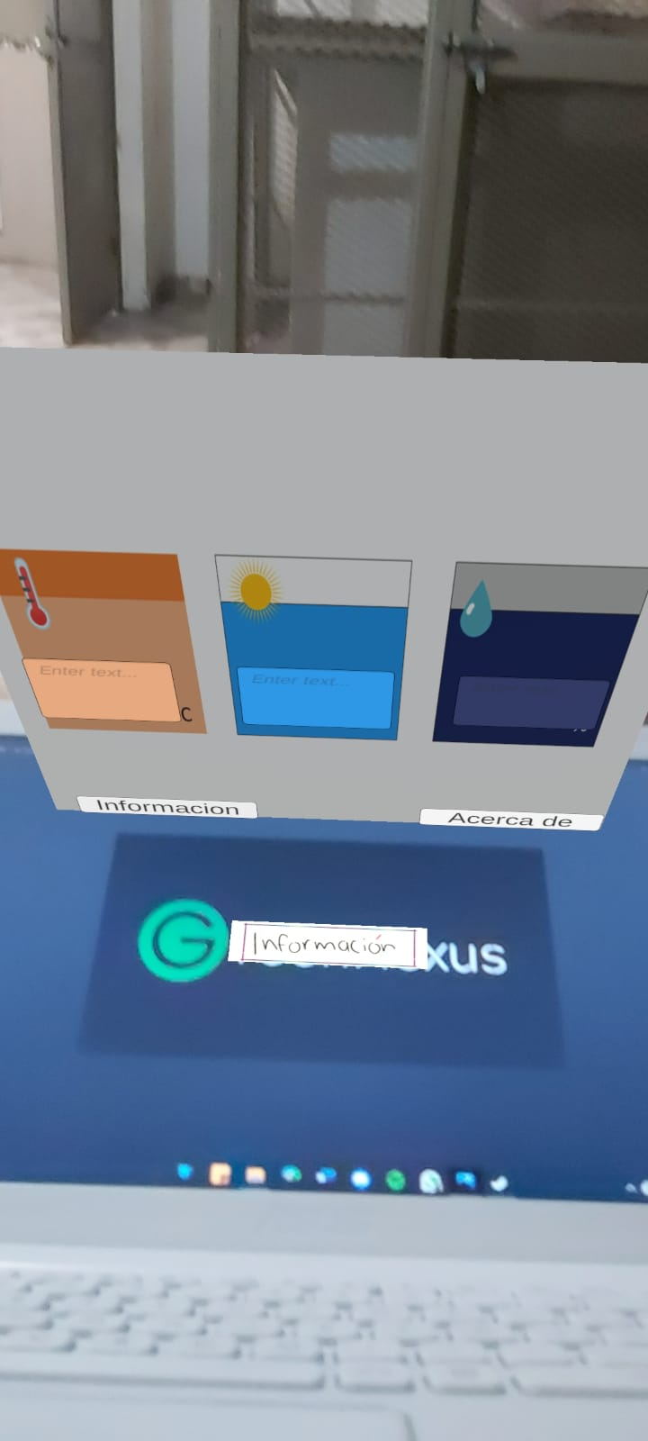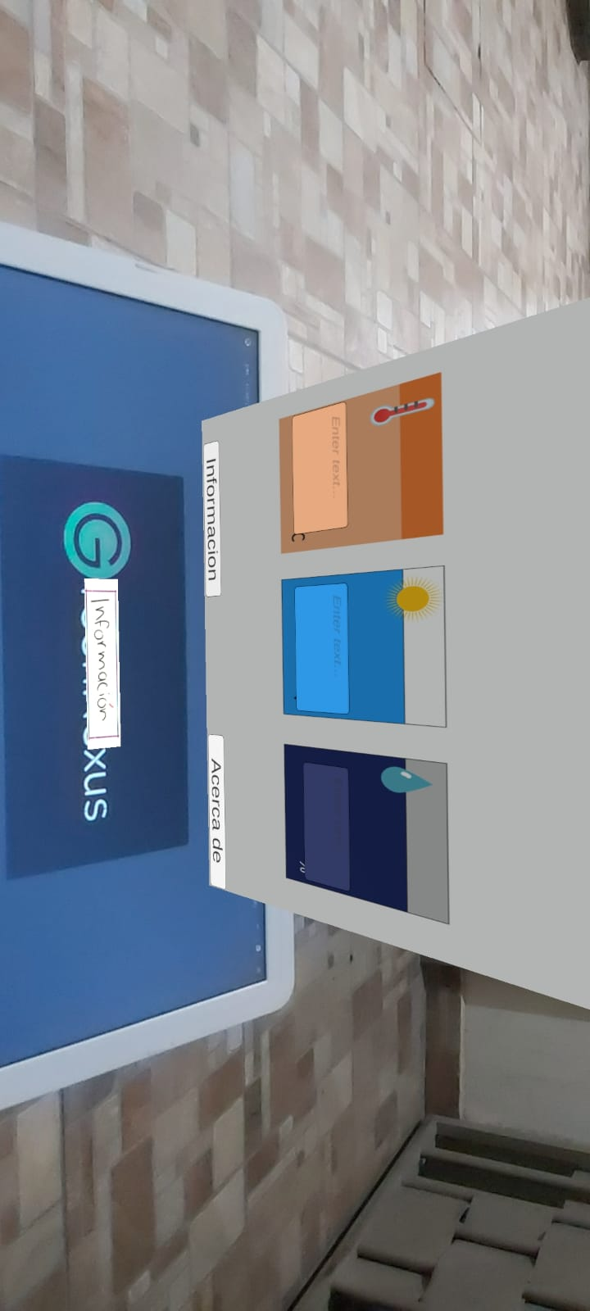

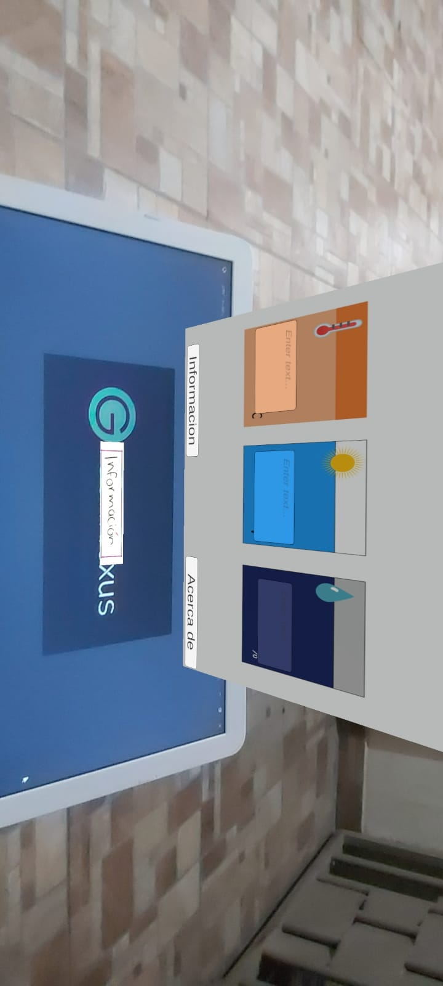

*Para finalizar este punto, podemos apreciar la ejecución de la aplicación detectando el disparador y mostrando en RA la interfaz del usuario*

# Referencias a otros documentos

1. Desconocido, «wikiHow,» En la casa y el Jardín, [En línea]. Available: https://es.wikihow.com/hacer-un-mini-invernadero#. [Último acceso: 03 Marzo 2023]

[2] Circuito.io, "Arduino Soil Moisture Sensor Guide", Circuito.io Blog, disponible en línea: https://www.circuito.io/blog/arduino-soil-moisture-sensor-guide/, consultado en marzo de 2023.

[3] Electrónicos Caldas, "Módulo sensor de luz fotorresistencia LDR", disponible en línea: https://www.electronicoscaldas.com/detalle-producto.php?codigo=1864, consultado en marzo de 2023.

[4] Arduino, "Arduino Mega 2560 Rev3", disponible en línea: https://store.arduino.cc/arduino-mega-2560-rev3, consultado en marzo de 2023.

[5] Arduino, "Proto Shield Tutorial", disponible en línea: https://www.arduino.cc/en/Tutorial/ProtoShield, consultado en marzo de 2023.

[6] Electrónicos Caldas, "Módulo sensor de luz fotorresistencia LDR", disponible en línea: https://www.electronicoscaldas.com/detalle-producto.php?codigo=1864, consultado en marzo de 2023.

[7] Espressif, "ESP32 Overview", disponible en línea: https://www.espressif.com/en/products/socs/esp32/overview, consultado en marzo de 2023.

# Glosario de términos

1. Anexarlo : Unir una cosa a otra con dependencia de ella.
2. Circuito integrado: Un circuito integrado es una combinación de elementos de un circuito que están miniaturizados y que forman parte de un mismo chip o soporte
3. Codificación: Reunir conocimientos en forma parecida a los códigos, de forma ordenada.
4. Plantación: Es la acción y la consecuencia de plantar semillas, esquejes, arbustos o árboles. También se llama de esta manera al conjunto de plantas de una misma clase que se han plantado en un terreno.
5. Filtración: Hacer pasar un líquido por un filtro para separar algunos de sus elementos filtrar el agua para potabilizarla
6. Germinación: Empezar a crecer y a desarrollarse [una semilla] para dar una nueva planta.
7. Intercalando: Interponer o situar entre dos o más elementos o partes de un conjunto o serie un elemento nuevo.
8. Drenar: Hacer salir el exceso de agua de un lugar, en especial de un terreno o de una maceta.
9. PVC: Policluro de vinilo
10. Tinckercad: Es unaaplicación online gratuita de dibujo 3D que se maneja a base de figuras geométricas básicas y operaciones como unión y sustracción entre otras

# Significado de los elementos de la notación gráfica

## Estereotipado UML utilizado

## Significado de los elementos No UML